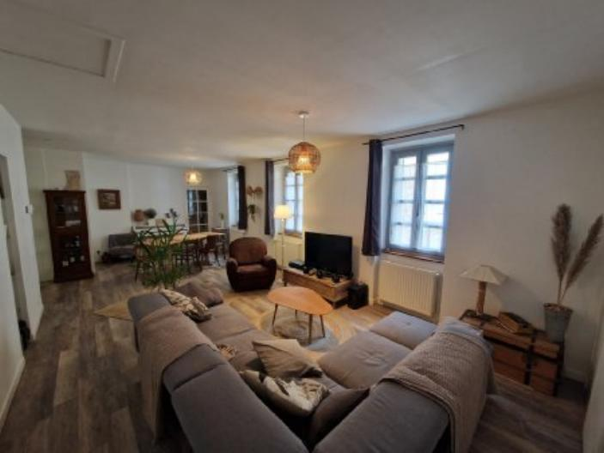 | 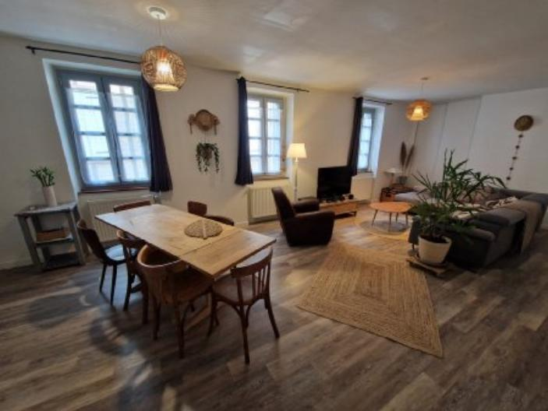
 | 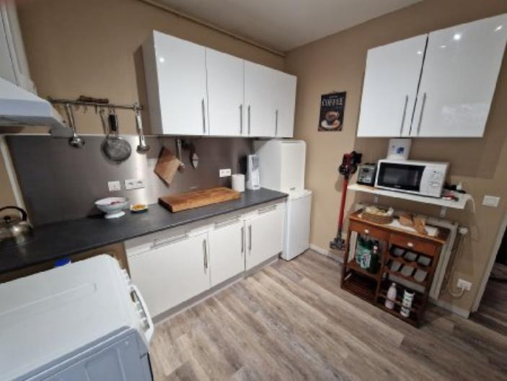

 | 2 1 85 m² m² | Scannez moi !  
241 500 € H.A.I *  * Prix honoraires exclus : 230 000 €  * Honoraires charge acquéreur : 5,00% TTC  Date de réalisation DPE : En cours  Année de référence :  Montant bas (dépenses énergétiques) :  Montant haut (dépenses énergétiques) : | FIGEAC - Maison Ancienne avec patio Ref : FG3303  En plein centre historique de Figeac, avec toutes les commodités à pied, cet immeuble est composé au premier niveau d'un grand local d'environ 75 m² à usage commercial ou d'appartement et au deuxième niveau d'un magnifique appartement d'environ 85 m² avec terrasse patio.  Entièrement rénové l'appartement du second, est composé d' un grand séjour salon, d'une cuisine récemment équipée donnant sur un très agréable patio, de deux belles chambres avec rangements, d'une salle de bain et d'un WC indépendant.  Chaque niveau bénéficie d'une entrée séparée.  Cet ensemble immobilier peut aussi bien se concevoir en rapport locatif qu'en usage privatif.  Les informations sur les risques auquel ce bien est exposé sont disponibles sur le site Géorisques www.georisques.gouv.fr

